一、实验（实训）概述（目的及要求，基本原理，实施环境、使用的材料、设备、软件等）（可加页）
实验要求利用散列的除留余数法和链接地址法处理散列冲突。本次实验所用的编译器为DEV-C++，使用语言为C++(14)，使用设备为DELL笔记本。
二、实验（实训）内容（项目内容，方案设计，实验（实训）过程步骤、记录、数据、程序，结果与分析等）（可加页）
已知的几种查找方法有：
（1）顺序查找：O（n）；
（2）二分查找（静态查找）：O（logn）；
（3）二叉搜索树：O（h）（h为二叉查找树高度）；
（4）平衡二叉树：O（logn）。
查找的本质：已知对象找位置：
（1）通过有序的安排对象：全序（顺序），半序（查找树，左子树小于根结点，右子树大于根结点）；
（2）直接算出对象位置：散列表。
散列查找的两项基本工作：
（1）计算位置：构造散列函数确定关键词存储位置；
（2）解决冲突：应用某种策略解决多个关键词位置相同的问题。
散列表（哈希表）：（根据关键字直接进行访问的数据结构）
（1）类型名称：符号表（SymbolTable）；
（2）数据对象集：符号表是“名字（Name）——属性（Attribute）”对的集合。
装填因子（Loading Factor）：设散列表空间大小为m，填入表中的元素个数是n，则n/m为散列表的装填因子。
散列查找的时间复杂度几乎是O（1），查找规模与问题的规模n无关。
散列（Hashing）的基本思想是：
（1）以关键字key为自变量，通过一个确定的函数h（散列函数），计算出对应的函数值h（key），作为数据对象的存储地址；
（2）可能不同的关键字会映射到同一个散列地址上，即h（key i）= h（key j），但两个关键字并不相等，称为冲突（collision）（不可避免但要减少），把具有相同函数值的关键字称为同义词。
散列函数：建立表中关键字到散列地址的映射关系。即hash（key） = address。
散列函数的构造方法：
（1）散列函数应尽可能计算简单，以便提高转换速度；
（2）关键字对应的地址空间应均匀分布，而减少冲突的发生；
（3）散列函数的定义域应包含所有要存储的的关键字。
本次实验采用散列函数构造方法是除留余数法：h(key) = key mod p（p一般取素数，p不大于散列表的长度TableSize，一般选大于等于TableSize的最小的素数）。
字符串为关键字的散列函数构造：
（1）ASCII码加和法，容易产生冲突；
（2）前三个字符移位法，仍然有冲突，且空间效率不高；
（3）好的散列函数是移位法中涉及所有n个字符并且分布的很好。
影响散列查找时间的因素：
（1）散列函数执行速度（即计算散列值所需的时间）；
（2）关键字的长度；
（3）散列表的大小；
（4）关键字的分布情况；
（5）不同关键字的查找频率。
本次实验采用的冲突处理方法是链地址法。链地址法（分离链接法）（Separate Chaining）：把相同位置上冲突的所有关键字存储在同一个单链表中。

散列表性能分析：
平均查找长度（ASL）用来衡量散列表查找效率：
（1）ASL s：成功平均查找长度；
（2）ASL u：不成功平均查找长度。

关键字的比较次数，取决于产生冲突的多少。
影响产生冲突多少的因素：
（1）散列函数是否平均；
（2）处理冲突的方法；
（3）散列表的装填因子。
当装填因子小于0.5时，各种探测法的探测次数都不大，也比较接近，合理的最大装填因子应不超过0.85.
（3）链地址法期望探测次数：
链地址法的装填因子定义为所有地址链表的平均长度（可能会超过1）。
对于链地址法来说，散列表是顺序存储和链式存储的结合，链表部分的存储效率和查找效率都比较低。而且关键字的删除不需要懒惰删除，所以不会存储垃圾。填充因子太小会导致空间浪费，填充因子太大会导致付出更多的时间代价，不均匀的链表长度导致时间效率的严重下降。
本次实验所写的完整代码如下：
- #include<bits/stdc++.h>
- using namespace std;

- typedef struct node
- {
- int data;
- struct node *next;
- }Node;
- //12
- //12 24 48 13 26 14 15 16 17 19 20 21
- //24
- int a[1010] = {0};
- Node b[1010];
- int n;

- int f(int x)
- {
- return x%n;
- }

- void Build()
- {
- cout<<"Input n : ";
- cin>>n;
- cout<<"Input numbers in turn:";
- for(int i = 0;i < n;i++)
- {
- cin>>a[i];
- }
- for(int i = 0;i < n;i++)
- {
- b[i].next = NULL;
- }
- for(int i = 0;i < n;i++)
- {
- int x = f(a[i]);
- Node * newnode = (Node*)malloc(sizeof(Node));
- newnode->data = a[i];
- newnode->next = b[x].next;
- b[x].next = newnode;
- }
- }

- void Display()
- {
- cout<<"HASH TABLE ："<<endl;
- for(int i = 0;i < 12;i++)
- {
- cout<<i<<": ";
- Node *s = b[i].next;
- while(s!=NULL)
- {
- cout<<s->data<<" ";
- s = s->next;
- }
- cout<<endl;
- }
- }

- void Find()
- {
- int x;
- cout<<"Please enter the number to find : ";
- cin>>x;
- int y = f(x);
- Node * s = b[y].next;
- int num = 1;
- while(s)
- {
- if(s->data == x)
- {
- cout<<"EXISTENT ~"<<endl;
- cout<<"On line "<<y<<"，no."<<num<<endl;
- return;
- }
- num++;
- s = s->next;
- }
- cout<<"NON-EXISTENT !";
- }

- int main()
- {
- Build();
- Display();
- Find();
- }
本次实验使用的测试样例如下：
- //12
- //12 24 48 13 26 14 15 16 17 19 20 21
- //24
本次实验的测试结果如下图：
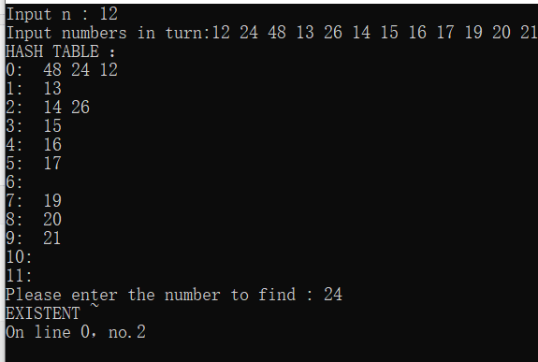
三、指导教师评语及成绩
评语：

成绩： 指导教师签名：
批阅日期：

